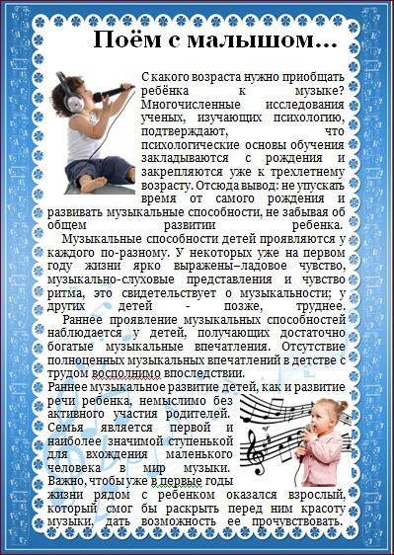
Музыкальный руководитель Цивилева И.В.

